Программная инженерия.

Лабораторная работа № 2

Выполнил студент группы 181-322

Злобин Никита

1. **Диаграмма «Черный ящик»**

Выставление конкурса, конкурсных работ и их оценивание – довольно нехитрый процесс.

На вход подаются работы конкурсантов. За их характер отвечают условия от организатора конкурса. Для определения победителя проводится голосование. По его итогам объявляется победитель. Построим схему типа «Черный ящик» (Рис-1).

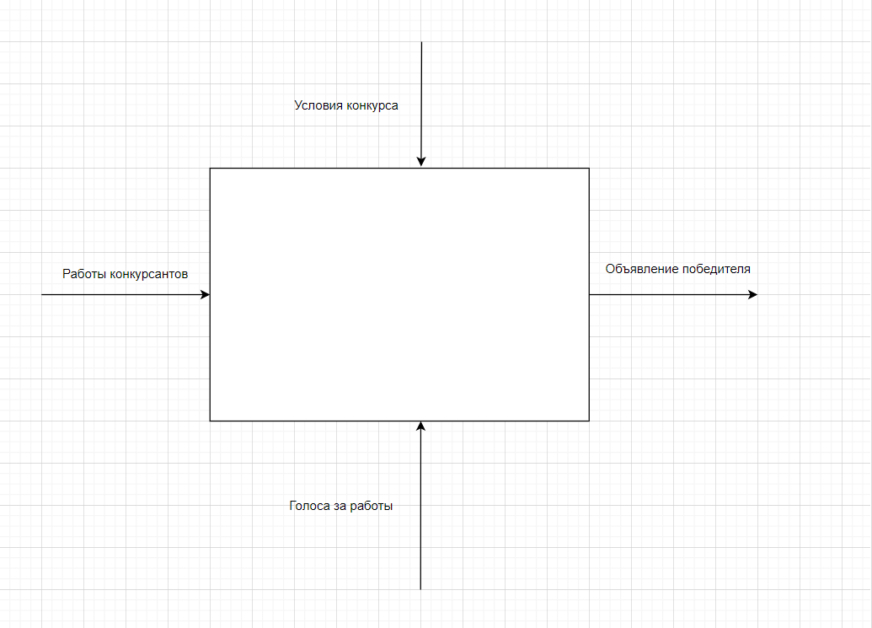

Рис.1 «Черный ящик»

1. **Диаграмма IEDF0**

Новый конкурс создается организатором. Далее желающие участвовать в этом конкурсе подают свои заявки. Эти работы оцениваются другими пользователями и на основе оценок определяется победитель. Данный процесс отображен на Рис.2

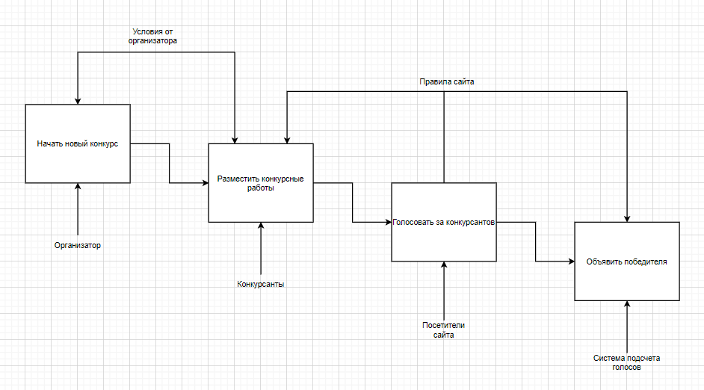

Рис. 2 Процесс «Проведение конкурса» в IEDF0

1. Диаграмма DFD

Процесс можно разделить на 4 этапа:

* Создание конкурса организатором. Условия конкурса сохраняются в базе данных и их могут видеть другие пользователи.
* Размещение конкурсных работ по условиям данного конкурса, сохранение их в базе конкурсов. Они становятся видны организатору и другим пользователям.
* Голосование. Каждую работу предстоит оценить другим независимым пользователям.
* Объявление победителя. На основе оценок выявляется победитель

Данный процесс отображен на Рис.3

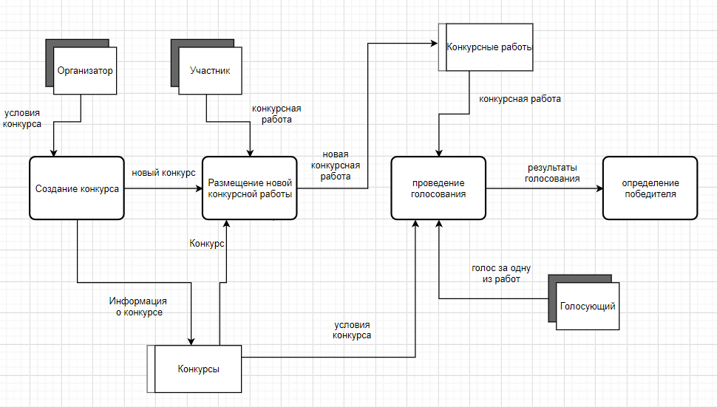Рис. 3 Процесс «Проведение конкурса» в DFD